SchoolInfoSystem
摘要

本系統目的在於改變以往校園廣播的型態，結合智慧型手機的便利性，解決以往廣播的缺點，此系統有 (1)對廣播型態的變更；(2)一般學生使用校園廣播的流程簡化；(3)能夠將廣播系統指定到不同的指定成員；(4)廣播內容的管理。藉由網路使廣播系統能讓更多使用者快速的登入使用，帳號登入方式讓用戶的廣播內容能記錄留存。

- 簡介

有鑑於智慧型手機的普遍與發展，希望能夠將此便利性發展至校園的廣播系統。結合廣播與手機的便利性，讓使用者能很簡易的使用廣播系統，將重要訊息傳至每個系統使用者的帳戶中。如物品遺失的案件，不必再特地走到學務處找教官登記，只需要將廣播系統指定到教官室留言，並且發給全體學生信息即可。。讓使用者可以使用有效率的廣播，而非使用留言板的方式登記信息。具有相關群組分類，與特定群組廣播。

  - 使用廣播功能
在廣播信息處輸入廣播內容，在右側群組選擇處選擇欲廣播之群組，點選發送信息(send)。
- 系統功能需求

  - 功能
用戶資訊 ( UesrInformation )
使用者帳戶資訊，使用者個基本資訊必須在註冊帳號時遵循格式輸入正確的用戶資料，姓名、系所、連絡電話、學號。

登入帳戶 ( Login )
輸入正確的用戶名稱( UserID )、用戶密碼( Password )，點選登入( Login )即可進入系統。
群組名單 ( GroupList )
群組名單，使用者可以創立公開或是非公開群組，群組可以讓廣播時指定帳戶發送。公開群組可以讓任意使用者在不需要邀請的情況下加入並且擁有該群組廣播之權利；非公開群組，需透過邀請加入群組，加入後擁有該群組廣播之權利。

廣播 ( Broadcast )
廣播系統，於廣播內容( Message edit )輸入文字，選擇欲廣播之群組後點選發送( Send )來進行廣播。例如 : 信息 ”今天的微積分要小考”，群組選擇 ”電通1B”，該信息將會在電通1B群組名單內所有帳戶進行廣播。

建立 / 刪除群組 ( Add / Remove group )
建立一個新的群組。輸入群組名稱( New group name )，選擇群組性質( Access type )後點選新增群組按鈕。
刪除群組。在下拉選單中選取欲刪除之群組名稱，點選下方刪除群組按鈕( Remove group )即可刪除群組。

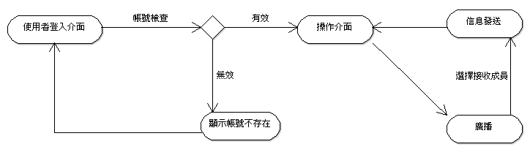
廣播動作圖

  - 非功能

(1).資料庫
紀錄帳戶資料、過往的廣播內容、群組成員。

(2)智慧型手機或是瀏覽器
本系統支援安卓手機應用程式以及電腦網頁瀏覽器。

(3)伺服器
系統主要運行服務項目演算、資料搬移、資料傳送的載具。

(4)App安裝檔案
安卓手機的應用程式安裝檔案，讓使用者能夠不透過網頁瀏覽器開啟並且每次使用系統都需要重複登入。

(5)註冊者的資料正確性

(6)網際網路

登入畫面
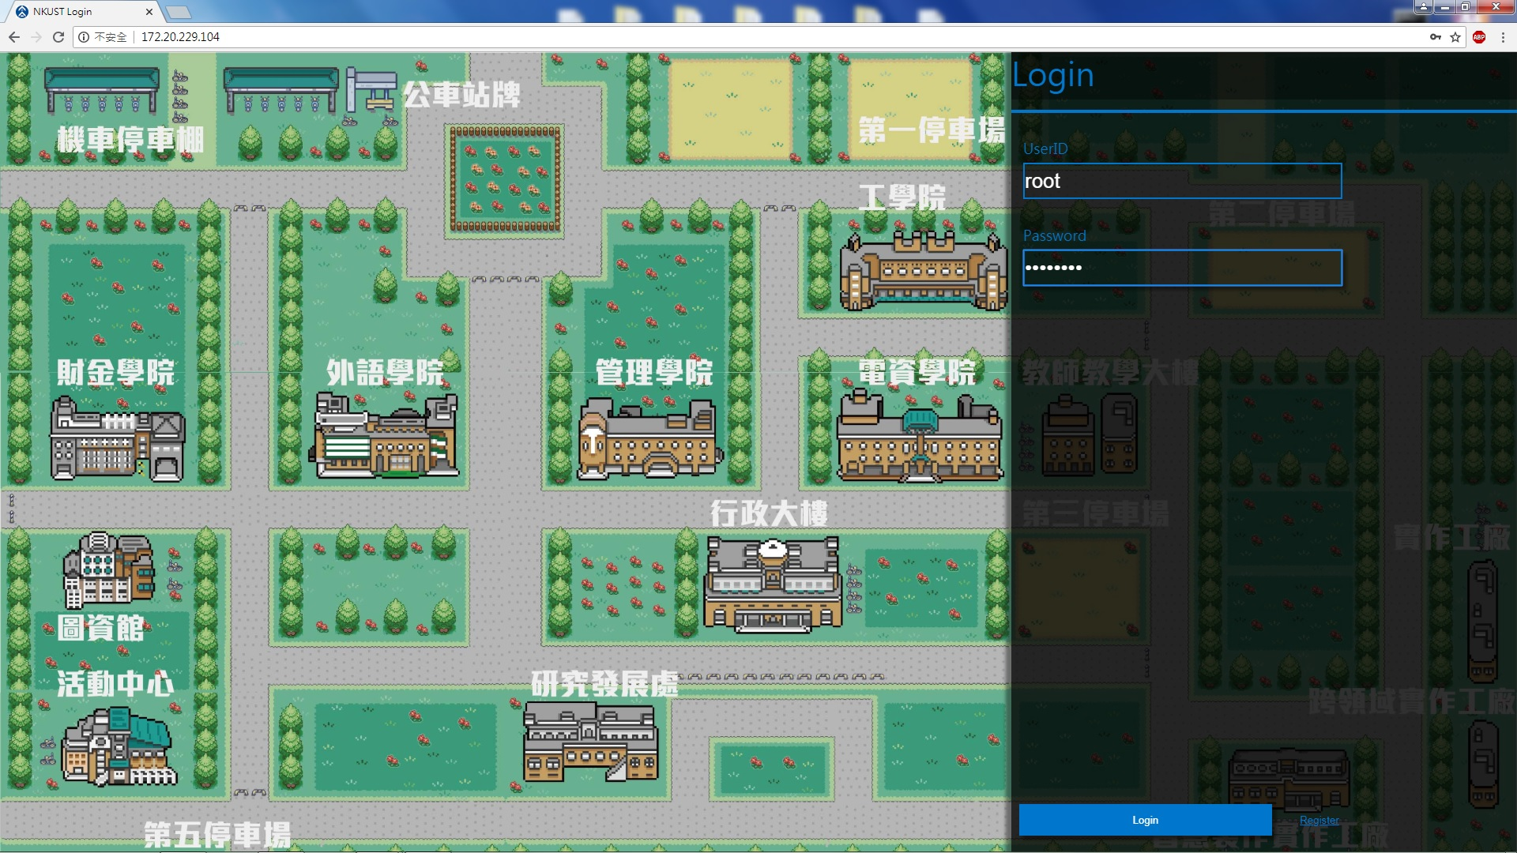

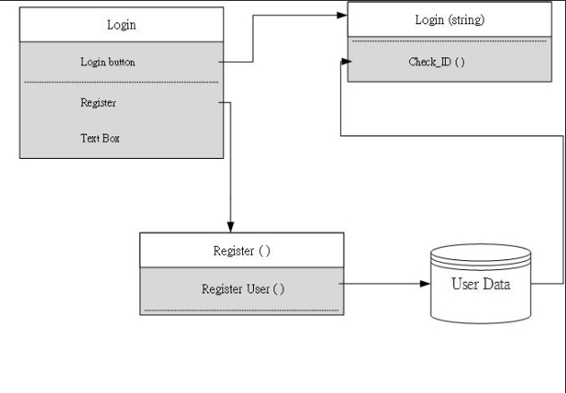

廣播
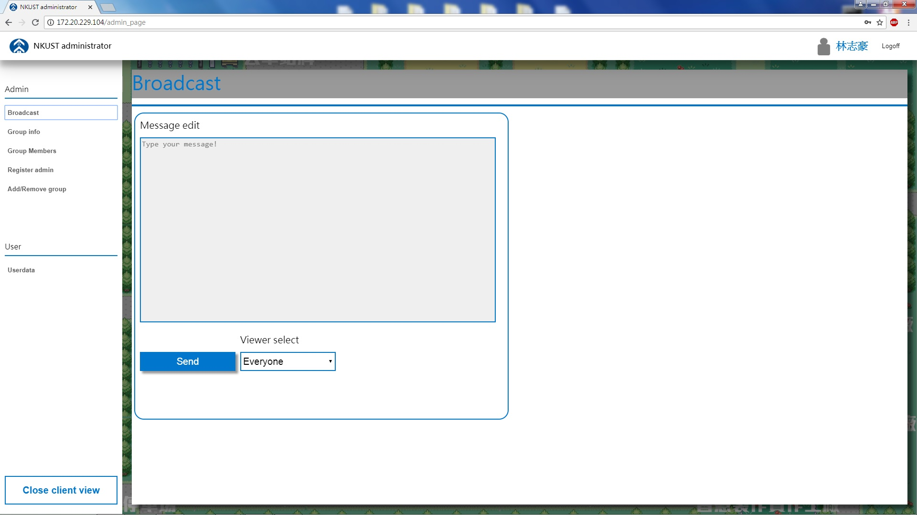
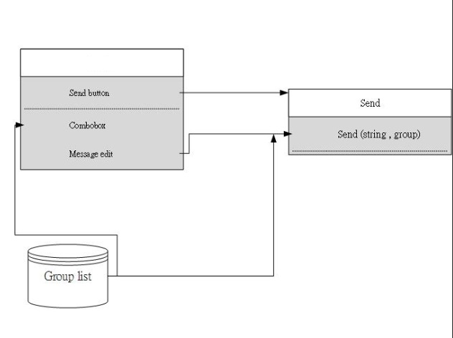

新增 / 刪除群組
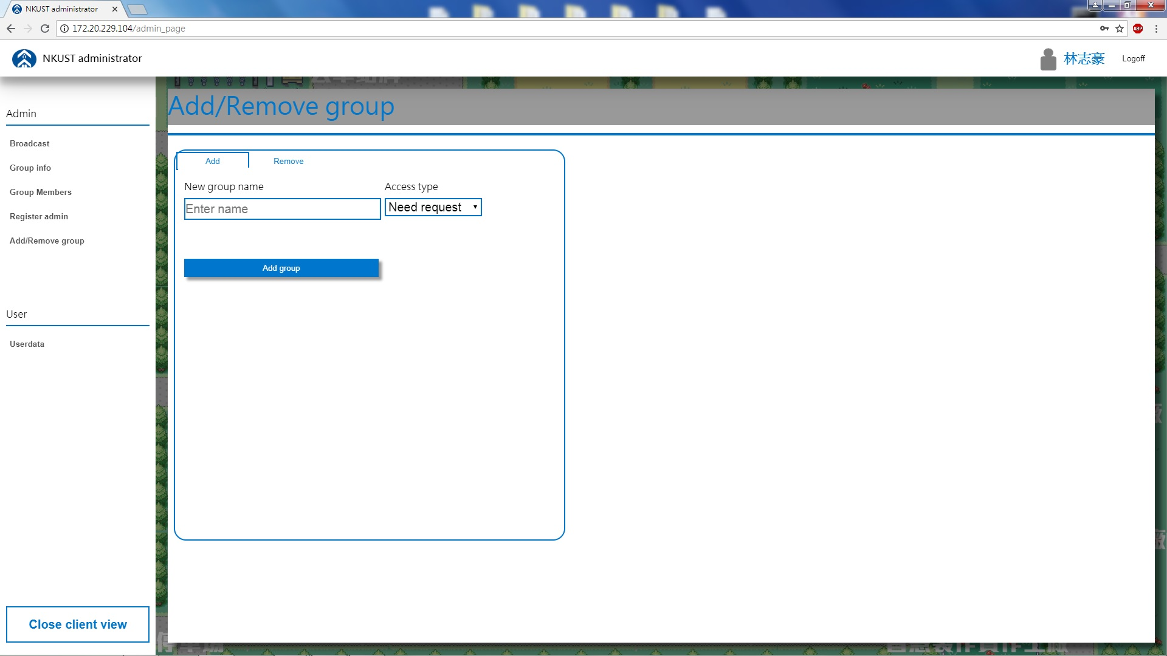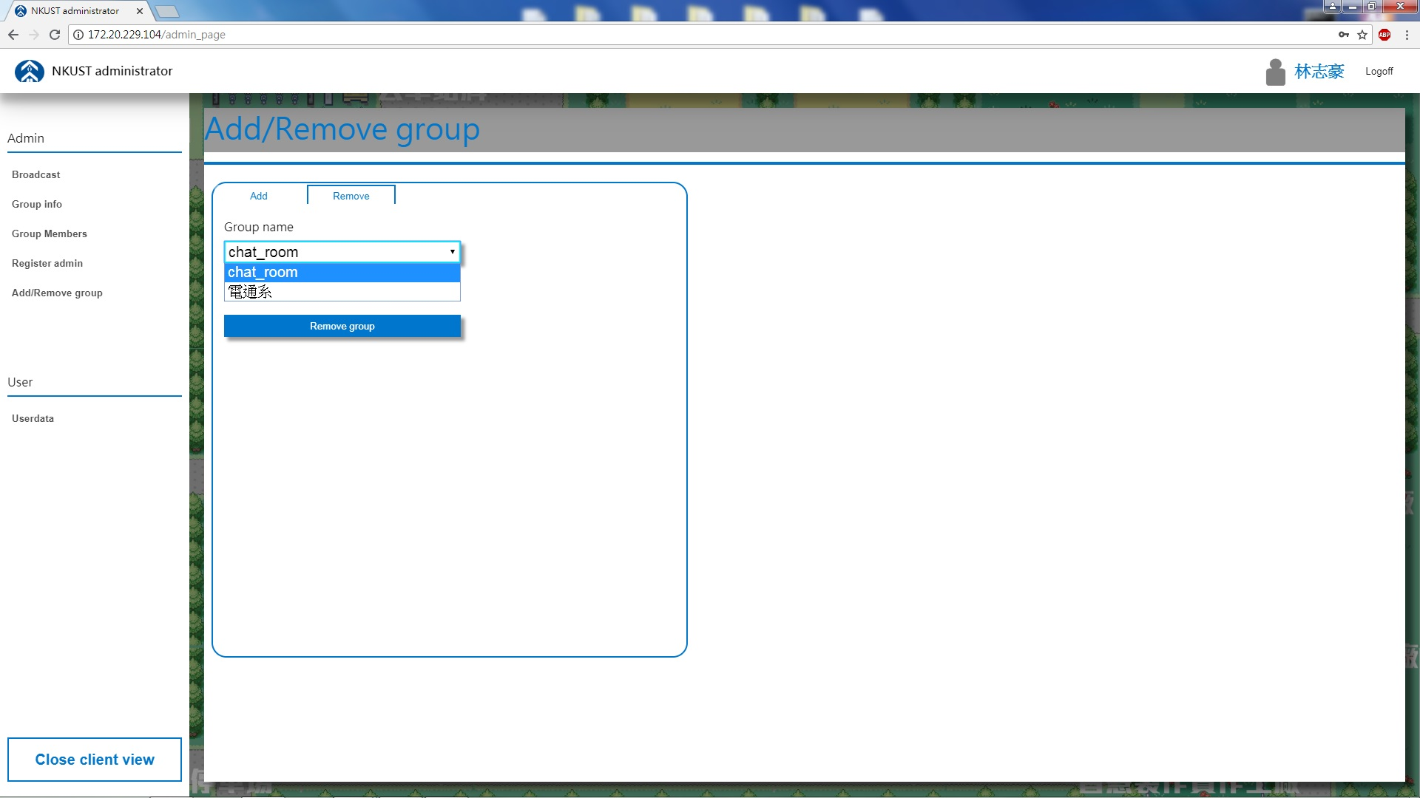
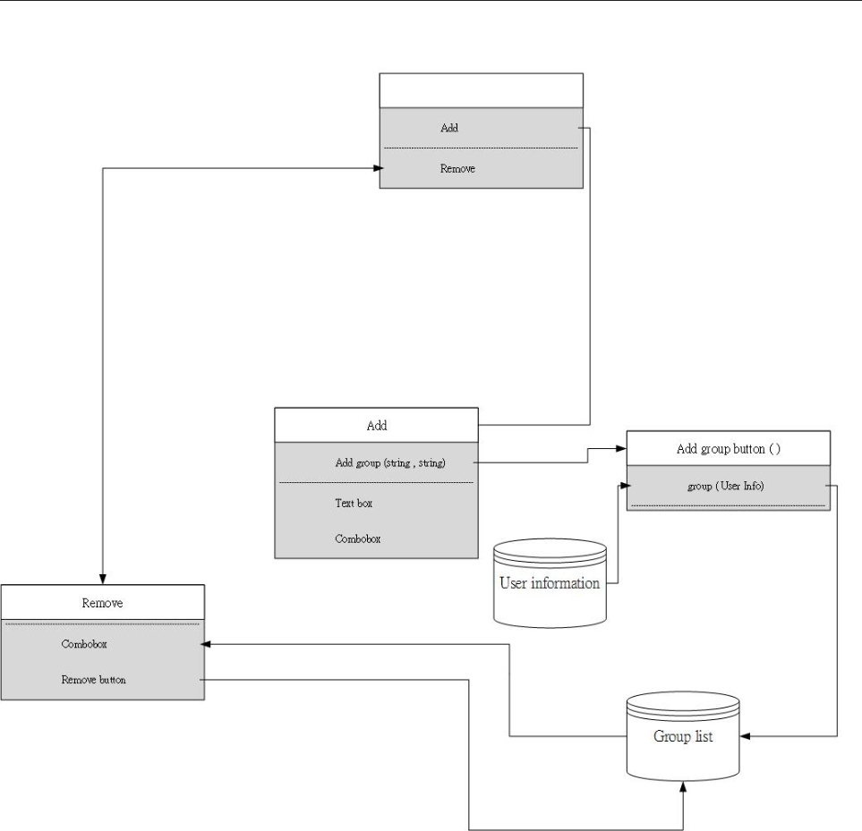

- 未來展望

發展成社群軟體一樣，把這個系統建的更完善，如可以跟同學互相聊天、直接與線上老師問問題…。開放此系統原始碼，讓大家都可以隨意開發與系統相關的產品，組成龐大的生態圈。

- Device and tools

[1] ArgoUML
[2] Google日曆
[3] GitHub

- Human resource

[1] 程式開發者
[2] 計畫人員
[3] 系統維護人員

